

Министерство науки и высшего образования Российской Федерации
Калужский филиал
федерального государственного бюджетного
образовательного учреждения высшего образования
«Московский государственный технический университет имени Н.Э. Баумана
(национальный исследовательский университет»
(КФ МГТУ им. Н.Э. Баумана)

ФАКУЛЬТЕТ: ИУК-КФ «Информатики и управления»

КАФЕДРА: ИУК7-КФ «Экология и промышленная безопасность»

Лабораторная работа №4
«ИССЛЕДОВАНИЕ ЕСТЕСТВЕННОГО
ПРОИЗВОДСТВЕННОГО ОСВЕЩЕНИЯ»

ДИСЦИПЛИНА: «Безопасность жизнедеятельности»

Выполнил: студент гр.ИУК7-51Б _ ____________ _____________

(подпись) Ф.И.О.

Проверил: ст. преподаватель ________________ (Астахова Л.В)
(подпись) Ф.И.О.

Дата сдачи (защиты):

Результаты сдачи (защиты):

- Бальная оценка:

- Оценка:

Калуга, 2020

Цель работы:
1. Ознакомление с порядком нормирования и расчета естественного освещения,
2. Ознакомление с приборами и методами определения качества естественного освещения на рабочих местах.

Теоретическая часть
Одним из основных вопросов охраны труда является организация рационального освещения производственных помещений и рабочих мест.
Во всех производственных помещениях с постоянным пребыванием в них людей, для работ в дневное время, следует предусматривать естественное освещение как более экономичное и совершенное с точки зрения медико-санитарных требований по сравнению с искусственным освещением.
Естественное освещение – освещение помещений светом неба (прямым или отраженным), проникающим через световые проемы в наружных ограждающих конструкциях.

Различают три системы естественного освещения: боковое, верхнее и комбинированное
- Боковое освещение помещения осуществляется через световые проемы в наружных стенах, а в некоторых случаях через стены, если они сложены из материалов, частично пропускающих свет;
- Естественное верхнее освещение помещения - через световые проемы в перекрытии, световые фонари и зенитные купола, а также через световые проемы в местах перепадов высот смежных зданий.
- Комбинированное естественное освещение - есть совокупность бокового и верхнего освещения. Оно является наиболее рациональным, так как создает более равномерное по площади помещения освещение.
Для количественной оценки совершенства производственного освещения важной светотехнической характеристикой является освещенность рабочей поверхности в люксах.
Освещенность - это плотность световой энергии по площади. Определяется освещенность из выражения:
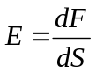
где 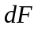 — световой поток, характеризующий мощность светового излучения (в люменах), равномерно падающий на площадь 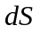 (в квадратных метрах).
Естественное освещение характерно тем, что создаваемая в помещении освещенность изменяется в чрезвычайно широких пределах.
Эти изменения обуславливаются:
- временем дня,
- временем года
- метеорологическими факторами:
  - состоянием облачности,
  - отражающими свойствами снегового покрова.
Поэтому характеризовать естественное освещение абсолютным значением освещенности на рабочем месте невозможно.
В качестве нормируемой величины принята относительная величина - коэффициент естественной освещенности (КЕО).
КЕО представляет собой выраженное в процентах отношение освещенности в данной точке внутри помещения 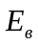 к одновременной наружной горизонтальной освещенности 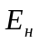, создаваемой рассеянным светом всего небосвода.
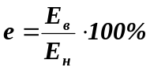 (1)

Значение нормы КЕО определяется по СНиП 23-05-95.
При контроле коэффициент естественной освещенности может быть рассчитан по экспериментальным данным.
Для этого необходимо предварительно измерить освещенность внутри помещения на рабочем месте и одновременно наружную освещенность горизонтальной плоскости, освещаемой всем небосводом.
При определении достаточности естественного освещения во время проектирования производственного здания для правильной расстановки оборудования и распределения рабочих мест, необходимо уметь аналитически рассчитывать коэффициенты естественной освещенности.
Световой поток, падающий в расчетную точку М (рис. 1) производственного помещения, складывается из прямого диффузного света части небосвода, видимого через светопроем, света отраженного от внутренних поверхностей помещения и от противостоящих зданий.

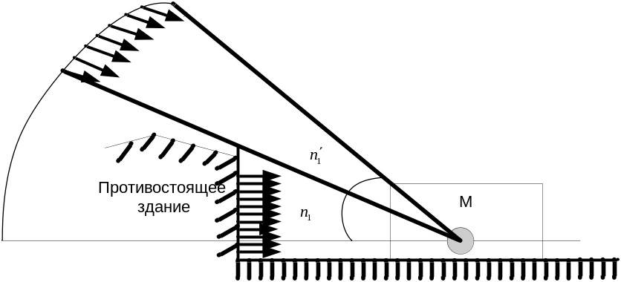
Рис. 1. Прохождение светового потока в расчетную точку.
При боковом освещении КЕО определяется из следующего выражения:
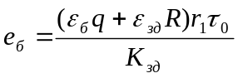
где 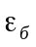 - геометрический КЕО в расчетной точке при боковом освещении, учитывающий прямой свет неба, определяемый с помощью графиков 1, 2 (рис. 2 и 3)
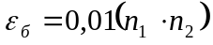
где 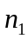 и 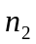- число лучей в вертикальной и горизонтальной плоскостях, определяемы по графикам 1 и 2 (рис. 3, 4);
- коэффициент, учитывающий неравномерную яркость облачного неба МКО, определяемый по табл. 8 приложения;
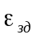 - геометрический КЕО в расчетной точке при боковом освещении, учитывающий свет, отраженный от противостоящих зданий,
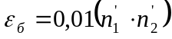
R - коэффициент, учитывающий относительную яркость противостоящего здания, принимаемый по таблице 9 приложения. Для выбора этого коэффициента необходимо произвести расчет промежуточных величин 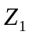 и 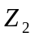 (индексов противостоящего здания в плане и в разрезе соответственно) по формулам.
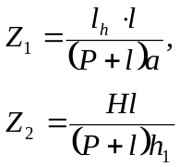,
где 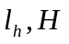 – длина и высота противостоящего здания;
– расстояние расчетной точки А в рассматриваемом помещении от внешней поверхности наружной стены, м;
 – удаление противостоящего здания, м;
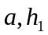 – ширина окна в плане и высота верхней грани окна над расчетной точкой, м.
Схема расположения противоположного здания для расчета приведена на рис. 2.
Примечание: при расположении противостоящего здания торцом значения коэффициента  умножаются на 1,5
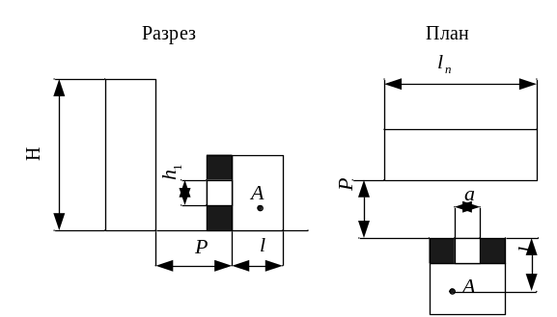

Рис.2 Схема расположения противостоящего здания
Для расчета геометрического КЕО используются графики Данилюка 1 и 2, выполненные на оргстекле и схемы помещения лаборатории (план, разрез), выполненные на картоне.
- коэффициент, учитывающий свет, отраженный от внутренних поверхностей помещения (табл.5)

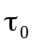 - общий коэффициент светопропускания, определяется по формуле
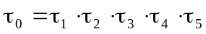
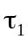 - коэффициент светопропускания стекла (табл.3);
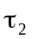 - коэффициент, учитывающий потери света в переплетах светопроема (табл. 3);
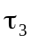 - коэффициент, учитывающий потери света в несущих конструкциях (табл.3) (при боковом освещении =1);
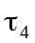 - коэффициент, учитывающий потери света в солнцезащитных устройствах (табл. 4);
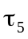 - коэффициент, учитывающий потери света в защитной сетке, устанавливаемой под фонарями, принимаемый равным 0,9.
Метод Данилюка сводится к тому, что полусфера небосвода разбивается на 10000 участков равной световой активности (рис. 5) определяется количество участков небосвода, видимых из данной точки помещения через светопроем, т.е. графически определяется какая часть светового потока от всей небесной полусферы непосредственно попадает в расчетную точку.
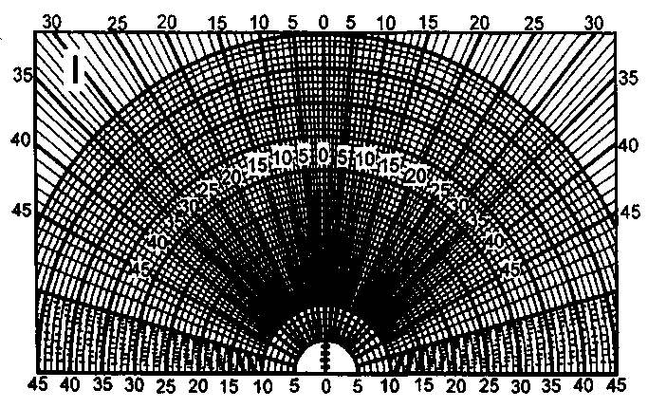

Рис. 3. График 1 А.М. Данилюка

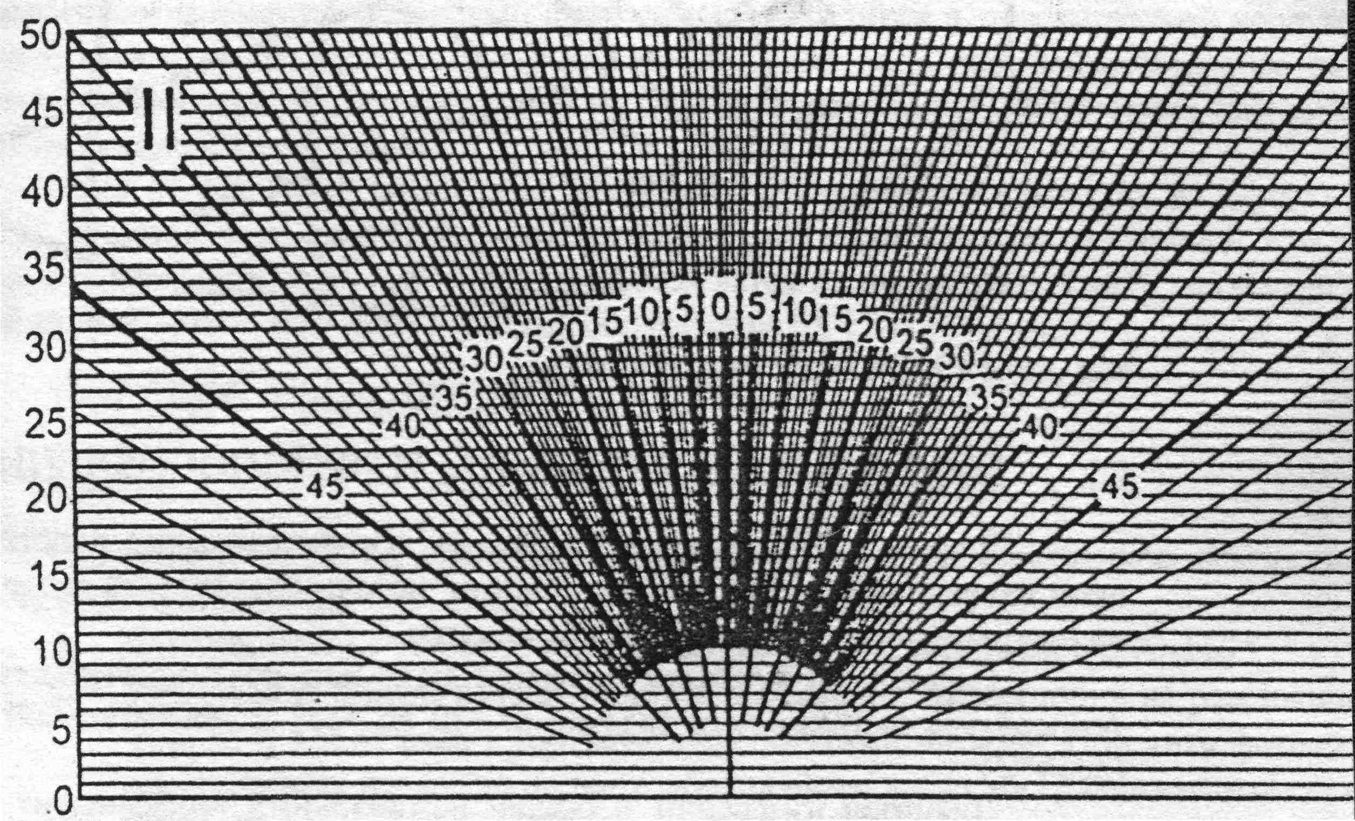

Рис. 4. График 2 А.М. Данилюка

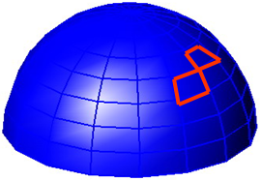

Рис. 5. Полусфера небосвода
Количество видимых через светопроем участков небосвода определяется при помощи двух графиков, представляющих собой пучок проекции лучей, соединяющих центр полусферы с участками равной световой активности по высоте (рис. 3) и по ширине (рис. 4) светового проема.
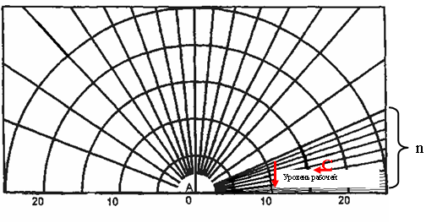
Рис. 6. Определение количества лучей n₁, проходящих через световые проемы в стене при боковом освещении, по графику 1.
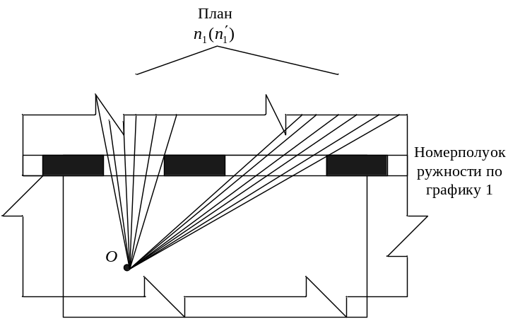

Рис. 7. Определение количества лучей и , проходящих через световой проем в стене при боковом освещении, по графику 2.

Приборы и оборудование

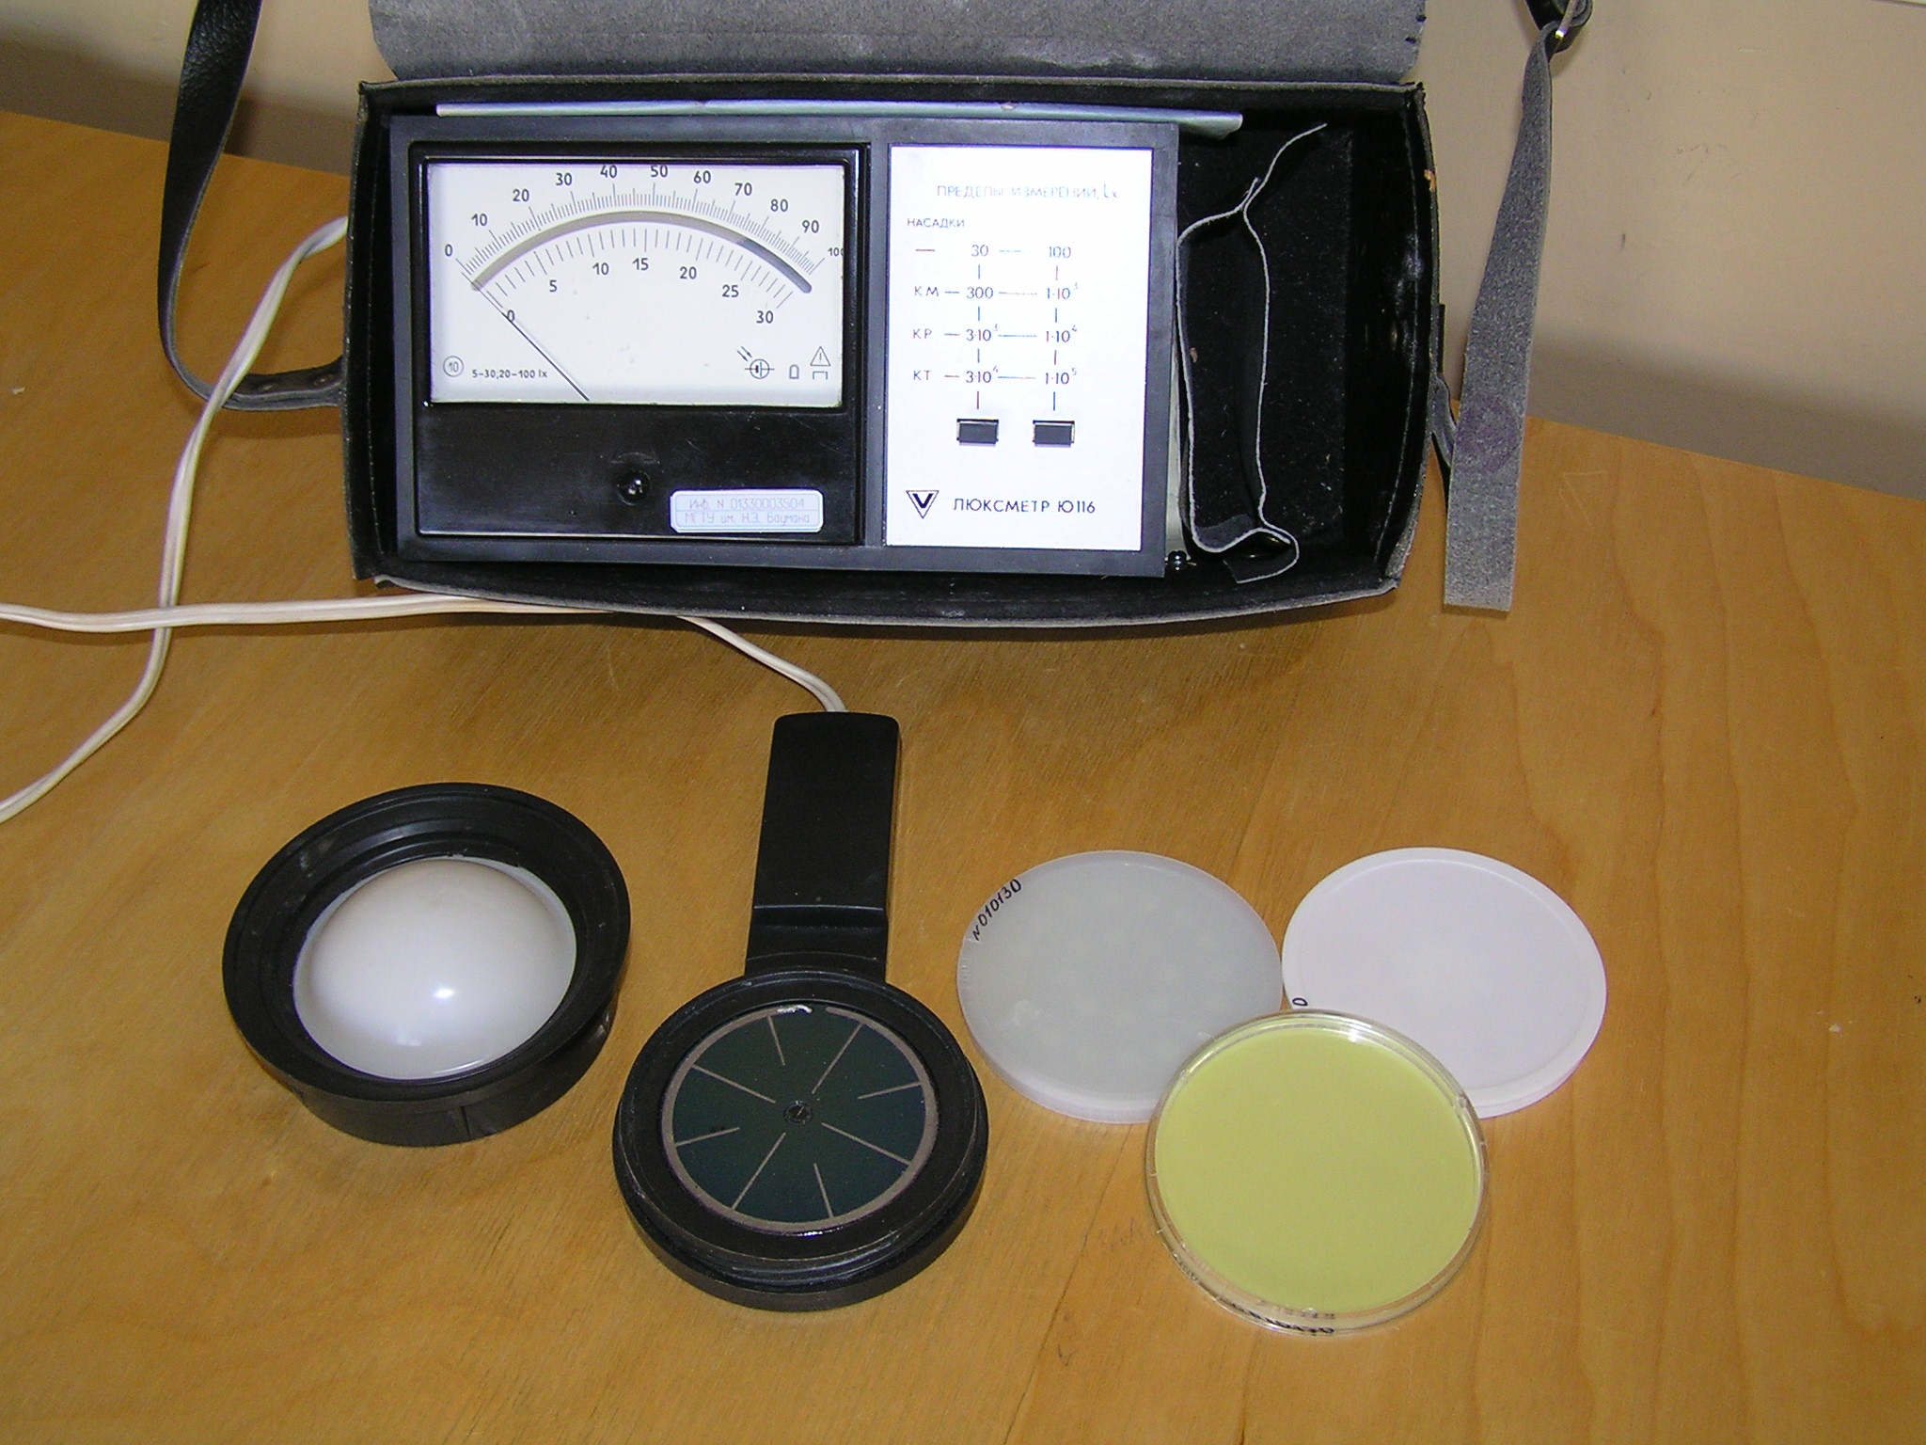

Рис. 8. Люксметр Ю-116
В лабораторной работе используется люксметр Ю-116, предназначенный для измерения освещённости, создаваемой лампами накаливания и естественным светом, источники которого расположены произвольно относительно светоприёмника люксметра.
Переносной фотоэлектрический люксметр предназначен для эксплуатации при температуре окружающего воздуха от -10 ^{о}С до +35 ^{о}С и относительной влажности до 80% (20±5 ^{о}С).
Шкалы прибора неравномерные, градуированные в люксах: одна шкала имеет 100 делений, вторая - 30 делений. Отметка "5" шкалы 0-30, отметка "20" шкалы 0-100, соответствующие начальным значениям диапазонов измерений, отмечены точкой.
Люксметр состоит из измерителя люксметра и отдельно фотоэлемента с насадками.
На передней панели измерителя имеются кнопки переключателя и табличка со схемой, связывающей действие кнопок и используемых насадок с диапазонами измерений, приведённых в таб.1.
На боковой панели корпуса измерителя расположена вилка для присоединения селенового фотоэлемента. Селеновый фотоэлемент находится в пластмассовом корпусе и присоединяется к измерителю шнуром с розеткой, обеспечивающей правильную полярность соединения. Длина шнура 1,5 м.
Светочувствительная поверхность элемента составляет около 30 см². Для уменьшения косинусной погрешности используется насадка фотоэлемента, состоящая из полусферы, выполненной из белой светорассеивающей пластмассы, и непрозрачного кольца.
Насадка применяется не самостоятельно, а совместно с одной из трёх других насадок, имеющих обозначение М, Р, Т.
Диапазон измерений и общий номинальный коэффициент ослабления применяемых трех насадок приведены в табл. 1 и в примечаниях к табл. 1

Порядок проведения работы

Задание 1.
Определить КЕО по экспериментальным данным (искусственное освещение должно быть выключено).
1. Ознакомиться с устройством и правилами работы люксметра Ю-116.
2. Произвести замеры освещенности в помещении лаборатории на расстоянии 1, 2, 3, 4, 5 м от окна в соответствии с метками на полу. При этом фотоэлемент держать параллельно полу, обращенным вверх на уровне высоты стола (0,8 м от пола). Замеры занести в таблицу 2 отчета.
3. Одновременно замерить наружную освещенность на горизонтально открытой площадке, освещаемой всей небесной полусферой, не затененной близко стоящими зданиями и деревьями. Или поместить фотоэлемент за окно в горизонтальном положении, показания фотоэлемента умножить на 2, т.к. фотоэлемент освещается только половиной полусферы.
4. По формуле (1) подсчитать значение КЕО для каждой из пяти точек.
5. Построить кривую изменения КЕО по полученным данным из таблицы 1 и определить вид и разряд зрительной работы во всех измеренных точках по таблице 8 приложения.
Таблица 1
Расстояние от окна, м | Е_{внутр.} | КЕО | Вид и разряд зрительных работ
1 | 46*10 | 6,3 | Наивысшей точности
2 | 22*10 | 3 | Очень высокой
3 | 16*10 | 2,2 | Высокой точности
4 | 10*10 | 1,4 | Малой точности
5 | 8*10 | 1,1 | Малой точности
Е_{наруж.} | 11*100*6,6

Рис. 9. Кривая изменения КЕО в зависимости от расстояния от окна

Задание 2.

Произвести расчет геометрического коэффициента естественной освещенности при боковом освещении.
1. График 1 накладывается на чертеж поперечного разреза помещения, центр графика О совмещается с расчетной точкой А, а нижняя линия графика - со следом рабочей поверхности (рис.6).
2. Подсчитывается количество лучей n1, проходящих через световые проемы.
3. Отмечается номер полуокружности на графике 1, которая проходит через точку C₁ - середину светового проема (рис.6).
4. График 2 накладывается на план помещения таким образом, чтобы его вертикальная ось и горизонталь, номер которой соответствует номеру полуокружности по графику 1, проходили через точку С (рис.7).
5. Подсчитывается количество лучей n₂ по графику 2, проходящих через световые проемы.
6. Определяется геометрический коэффициент естественной освещенности по формуле:
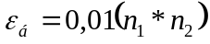 (4)
Подсчет лучей, отраженных от противостоящего здания 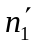 и 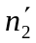 и проходящих через световой проем, производится по графикам 1 и 2 аналогично (рис.6).
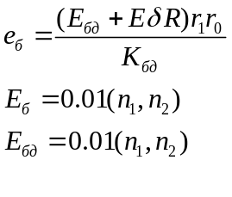
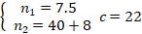
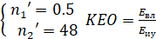

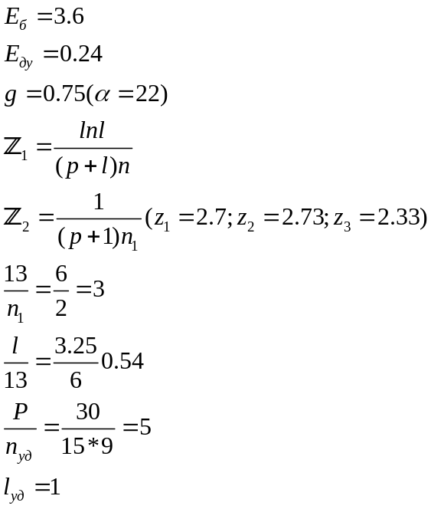
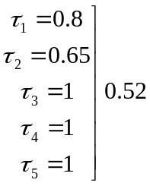
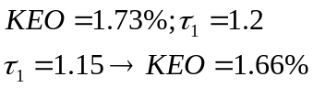

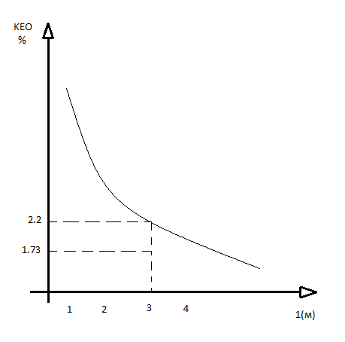
Рис. 9. Кривая изменения КЕО в зависимости от расстояния до кона

Основная литература
1. Хван, Т.А. Безопасность жизнедеятельности [Электронный ресурс]: учеб. пособие / Т.А. Хван, П.А. Хван. – 11-е изд. – Ростов-н/Д: Феникс, 2014. – 448 с.: ил., табл. - (Высшее образование). Режим доступа: http: //biblioclub.ru/index.php?page=book&id=271593
2. Муравей, Л.А. Безопасность жизнедеятельности [Электронный ресурс]: учеб. пособие / под ред. Л.А Муравей. – 2-е изд., перераб. и доп. - М.: Юнити-Дана, 2015. – 431 с. – Режим доступа: http: //biblioclub.ru/index.php?page=book&id=119542
3. Арустамов, Э.А. Безопасность жизнедеятельности [Электронный ресурс]: учебник / Э.А. Арустамов, А.Е. Волощенко, Г.В. Гуськов; под ред. Э.А. Арустамова. – 19-е изд., перераб. и доп. - М.: Издательско-торговая корпорация «Дашков и К°», 2015. – 448 с. – Режим доступа: http: //biblioclub.ru/index.php? page=book&id=375807
4. Попов, А.А. Производственная безопасность [Электронный ресурс]: учеб. пособие / под ред. А.А. Попова. – СПб.: Лань, 2013. – 432 с. – Режим доступа: http://e.lanbook.com/book/12937

Дополнительная литература
1. Виноградов, Д.В. Применение смазочно-охлаждающих технологических средств при резании металлов [Электронный ресурс]: учеб. пособие по курсу «Инструментообеспечение машиностроительных предприятий» – Ч. 1: Функциональные действия / Д.В Виноградов– Электрон. дан. – М.: МГТУ им. Н.Э. Баумана, 2013. – 90 с. – Режим доступа: http://e.lanbook.com/book/58525
2. Макаров, В.Ф. Современные методы высокоэффективной абразивной обработки жаропрочных сталей и сплавов [Электронный ресурс]: учеб. пособие / В.Ф. Макаров. – Электрон. дан. – СПб.: Лань, 2013. – 320 с. – Режим доступа: http://e.lanbook.com/book/32819
3. Сибикин, М.Ю. Современное металлообрабатывающее оборудование: справочник [Электронный ресурс] / М.Ю. Сибикин, В.В. Непомилуев, А.Н. Семенов, М.В. Тимофеев. – М.: Машиностроение, 2013. – 308 с. – Режим доступа: http://e.lanbook.com/book/37007
4. Суслов, А.Г. Наукоемкие технологии в машиностроении [Электронный ресурс] / А.Г. Суслов, Б.М. Базров, В.Ф. Безъязычный; под ред. А.Г. Суслова. – М.: Машиностроение, 2012. – 528 с. – Режим доступа: http://e.lanbook.com/book/5795
5. Кривошеин, Д.А. Основы экологической безопасности производств [Электронный ресурс]: учеб. пособие / Д.А. Кривошеин, В.П. Дмитренко, Н.В. Федотова. – СПб: Лань, 2015. – 336 с. – Режим доступа: http://e.lanbook.com/book/60654

Перечень ресурсов информационно-телекоммуникационной сети «Интернет», необходимых для освоения дисциплины
1. Научная электронная библиотека http://eLIBRARY.RU.
2. Электронно-библиотечная система http://e.lanbook.com.
3. Электронно-библиотечная система «Университетская библиотека онлайн» http://biblioclub.ru.
4. Электронно-библиотечная система http://biblio-online.ru.

5. Электронно-библиотечная система http:// iprbookshop.ru

Методические указания для обучающихся по освоению дисциплины
Приступая к освоению дисциплины обучающийся должен принимать во внимание следующие положения.
Дисциплина построена по модульному принципу, каждый модуль представляет собой логически завершенный раздел курса.
Лекционные занятия посвящены рассмотрению ключевых, базовых положений курса и разъяснению учебный заданий, выносимых на самостоятельную проработку.
Практические занятия проводятся для закрепления усвоенной информации, приобретения в основном умений для решения практических задач в предметной области дисциплины. Практические занятия обеспечены методическими указаниями по их выполнению:
Лабораторные работы предназначены для приобретения умений и навыков для решения практических задач в предметной области дисциплины. Лабораторные работы обеспечены методическими указаниями по их выполнению:
Астахова Л.В., Сорокина И.В., Евстратенков Г.С., Шнитко И.Г. Исследование естественного производственного освещения. Методическое пособие. -М.: Издательство МГТУ им. Н.Э. Баумана, 2009.

Приложение

Таблица 1
Диапазон измерений
Основной | Не основной
Без насадок, с открытым фотоэлементом | С совместно с применяемыми насадками
Без насадок, с открытым фотоэлементом | КМ | КР | КТ
5 – 30 | 50 – 300 | 500 – 3000 | 5000 – 30000
20 – 100 | 200 – 1000 | 2000 – 10000 | 20000 – 100000

Примечание: КМ, КР, КТ – условное обозначение совместно применяемых насадок для создания общего номинального коэффициента ослабления 10, 100, 1000 соответственно.

Таблица 2
Значение коэффициента К_{зд}, учитывающего значение окон противостоящими зданиями в зависимости от отношения расстояния между рассматриваемым и противостоящим зданием Р к высоте расположения карниза противостоящего здания над подоконником рассматриваемого окна Н_{зд}
Р/Н_{зд} | К_{зд}
0,5 | 1,7
1 | 1,4
1,5 | 1,2
2 | 1,1
3 и более | 1

Таблица 3
Значение коэффициентов 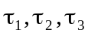
Вид светопропускающего материала | Знач., | Вид переплета | Значение, | Несущие конструкции перекрытий | Знач.
Стекло оконное листовое: |  | Переплеты для окон и фонарей промышленных зданий: |  | Стальные фермы | 0,9
одинарное | 0,9
двойное | 0,8 | а) дверные: |  | Железобетонные и деревянные фермы и арки | 0,8
тройное | 0,75 | одинарные | 0,75 | Железобетонные и деревянные фермы и арки | 0,8
Стекло витринное толщиной 6-8 мм | 0,8 | спаренные | 0,7 | Железобетонные и деревянные фермы и арки | 0,8
Стекло листовое армированное | 0,6 | двойные раздельные | 0,6 | Балки и рамы сплошные при высоте сечения:
Стекло листовое узорчатое | 0,65 | б) стальные: |  | Балки и рамы сплошные при высоте сечения:
Стекло листовое со специальными свойствами: |  | одинарные открывающиеся | 0,75 | Балки и рамы сплошные при высоте сечения:
солнцезащитное | 0,65 | одинарные глухие | 0,9 | 50 см и более | 0,8
контрастное | 0,75 | двойные открывающиеся | 0,6 | менее 50 см | 0,9
Органическое стекло: |  | двойные глухие | 0,8
прозрачное | 0,9 | Переплеты для окон жилых, общественных и вспомогательных зданий:
молочное | 0,6 | а) деревянные:
Пустотелые стеклянные блоки:: |  | одинарные | 0,8
светорассеивающие | 0,5 | спаренные | 0,75
светопрозрачные | 0,55 | двойные раздельные | 0,65
стеклопакеты | 0,8 | с тройным остекленением | 0,5
 |  | б) металлические:
 |  | одинарные | 0,9
 |  | спаренные | 0,85
 |  | двойные раздельные | 0,8
 |  | с тройным остекленением | 0,7
 |  | Стекложелезобетонные панели с пустотелыми стеклянными блоками при толщине шва:
 |  | 20 мм и менее | 0,9
 |  | более 20 мм | 0,85

Таблица 4
_{Значение коэффициента}
Солнцезащитные устройства, изделия и материалы | Коэффициент, учитывающий потери света в солнце-защитных устройствах
1.убирающиеся регулируемые жалюзи и шторы (межстекольные, внутренние, наружные) | 1
2. стационарные жалюзи и экраны с защитным угла не более 45^{о} при расположении пластин жалюзи или экранов под углом 90^{о} к плоскости окна:  горизонтальные  вертикальные | 0,65  0,75
3. Горизонтальные козырьки:
с защитным углом не более 30^{о} | 0,8
с защитным углом от 15 до 45^{о} | 0,9 – 0,6
(многоступенчатые)

Таблица 5
_{Значение коэффициента}
Отношение глубины помещения В к высоте от уровня условной рабочей поверхности до h₁ верха окна | Отношение расстояния l расчетной очки от наружной стены к глубине помещения В | Значения r₁ при боковом освещении |  |  |  |  |  |  |  |  | Значения r₁ при двусторонним освещении
 |  | Средневзвешенный коэффициент отражения р_{ср} потолка, стен и пола
 |  | 0,5 |  |  | 0,4 |  |  | 0,3 |  |  | 0,5 | 0,4 |  |  |  |  |  | 0,3
 |  | Отношение длины l_{п} к его глубине
 |  | 0,5 | 1 | 2 и более | 0,5 | 1 | 2 и более | 0,5 | 1 | 2 и более | 0,5 |  | 1 | 2 и более | 0,5 | 1 | 2 и более | 0,5 | 1 | 2 и более
1 | 2 | 3 | 4 | 5 | 6 | 7 | 8 | 9 | 10 | 11 | 12 |  | 13 | 14 | 15 | 16 | 17 | 18 | 19 | 20
от 1 до 1,5 | 0,1 | 1,05 | 1,05 | 1,05 | 1,05 | 1,05 | 1 | 1,05 | 1 | 1 | 1,05 |  | 1,05 | 1,05 | 1,05 | 1,05 | 1 | 1,05 | 1 | 1
от 1 до 1,5 | 0,5 | 1,4 | 1,3 | 1,2 | 1,2 | 1,15 | 1,1 | 1,2 | 1,1 | 1,1 | 1,35 |  | 1,25 | 1,15 | 1,15 | 1,1 | 1,1 | 1,1 | 1,1 | 1,1
от 1 до 1,5 | 1 | 2,1 | 1,9 | 1,5 | 1,8 | 1,6 | 1,3 | 1,4 | 1,3 | 1,2 | 1,6 |  | 1,4 | 1,25 | 1,45 | 1,3 | 1,15 | 1,25 | 1,15 | 1,1
более 1,5 до 2,5 | 0 | 1,05 | 1,05 | 1,05 | 1,05 | 1,05 | 1,05 | 1,05 | 1 | 1 | 1,05 |  | 1,05 | 1,05 | 1,05 | 1,05 | 1,05 | 1,05 | 1 | 1
более 1,5 до 2,5 | 0,3 | 1,3 | 1,2 | 1,1 | 1,2 | 1,15 | 1,1 | 1,15 | 1,1 | 1,05 | 1,3 |  | 1,2 | 1,1 | 1,2 | 1,15 | 1,1 | 1,15 | 1,1 | 1,05
более 1,5 до 2,5 | 0,5 | 1,85 | 1,6 | 1,3 | 1,5 | 1,35 | 1,2 | 1,3 | 1,2 | 1,1 | 1,8 |  | 1,45 | 1,25 | 1,4 | 1,25 | 1,15 | 1,25 | 1,15 | 1,1
более 1,5 до 2,5 | 0,7 | 2,25 | 2 | 1,7 | 1,7 | 1,6 | 1,3 | 1,55 | 1,35 | 1,2 | 2,1 |  | 1,75 | 1,5 | 1,75 | 1,45 | 1,2 | 1,3 | 1,25 | 1,2
более 1,5 до 2,5 | 1 | 3,8 | 3,3 | 2,4 | 2,8 | 2,4 | 1,8 | 2 | 1,8 | 1,5 | 2,35 |  | 2 | 1,6 | 1,9 | 1,6 | 1,5 | 1,5 | 1,35 | 1,2
более 2,5 до 3,5 | 0,1 | 1,1 | 1,05 | 1,05 | 1,05 | 1 | 1 | 1 | 1 | 1 | 1,1 |  | 1,05 | 1,05 | 1,05 | 1 | 1 | 1 | 1 | 1
более 2,5 до 3,5 | 0,2 | 1,15 | 1,1 | 1,05 | 1,1 | 1,1 | 1,05 | 1,05 | 1,05 | 1,05 | 1,15 |  | 1,1 | 1,05 | 1,1 | 1,1 | 1,05 | 1,05 | 1,05 | 1,05
более 2,5 до 3,5 | 0,3 | 1,2 | 1,15 | 1,1 | 1,15 | 1,1 | 1,1 | 1,1 | 1,1 | 1,05 | 1,2 |  | 1,15 | 1,1 | 1,15 | 1,1 | 1,1 | 1,1 | 1,1 | 1,05
более 2,5 до 3,5 | 0,4 | 1,35 | 1,25 | 1,2 | 1,2 | 1,15 | 1,1 | 1,15 | 1,1 | 1,1 | 1,35 |  | 1,2 | 1,2 | 1,2 | 1,15 | 1,1 | 1,1 | 1,1 | 1,1
более 2,5 до 3,5 | 0,5 | 1,6 | 1,45 | 1,3 | 1,35 | 1,25 | 1,2 | 1,25 | 1,15 | 1,1 | 1,5 |  | 1,4 | 1,25 | 1,3 | 1,2 | 1,15 | 1,2 | 1,1 | 1,1
более 2,5 до 3,5 | 0,6 | 2 | 1,75 | 1,45 | 1,6 | 1,45 | 1,3 | 1,4 | 1,3 | 1,2 | 1,8 |  | 1,6 | 1,35 | 1,5 | 1,35 | 1,2 | 1,35 | 1,25 | 1,15
более 2,5 до 3,5 | 0,7 | 2,6 | 2,2 | 1,7 | 1,9 | 1,7 | 1,4 | 1,6 | 1,5 | 1,3 | 2,25 |  | 1,9 | 1,45 | 1,7 | 1,5 | 1,25 | 1,5 | 1,4 | 1,2
более 2,5 до 3,5 | 0,8 | 3,6 | 3,1 | 2,4 | 2,4 | 2,2 | 1,55 | 1,9 | 1,7 | 1,4 | 2,8 |  | 2,4 | 1,9 | 1,9 | 1,6 | 1,3 | 1,3 | 1,5 | 1,25
более 2,5 до 3,5 | 0,9 | 5,3 | 4,2 | 3 | 2,9 | 2,45 | 1,9 | 2,2 | 1,85 | 1,5 | 3,65 |  | 2,9 | 2,6 | 2,2 | 1,9 | 1,5 | 1,8 | 1,6 | 1,3
более 2,5 до 3,5 | 1 | 7,2 | 5,4 | 4,3 | 3,6 | 3,1 | 2,4 | 2,6 | 2,2 | 1,7 | 4,45 |  | 3,35 | 2,65 | 2,4 | 2,1 | 1,6 | 2 | 1,7 | 1,4
более 3,5 | 0,1 | 1,2 | 1,15 | 1,1 | 1,1 | 1,1 | 1,05 | 1,05 | 1,85 | 1 | 1,2 |  | 1,15 | 1,1 | 1,1 | 1,1 | 1,05 | 1,05 | 1,05 | 1
более 3,5 | 0,2 | 1,4 | 1,3 | 1,2 | 1,2 | 1,15 | 1,1 | 1,1 | 1,05 | 1,05 | 1,4 |  | 1,3 | 1,2 | 1,2 | 1,15 | 1,1 | 1,1 | 1,05 | 1,05
более 3,5 | 0,3 | 1,75 | 1,5 | 1,3 | 1,4 | 1,3 | 1,2 | 1,25 | 1,2 | 1,1 | 1,75 |  | 1,5 | 1,3 | 1,4 | 1,3 | 1,2 | 1,25 | 1,2 | 1,1
более 3,5 | 0,4 | 2,4 | 2,1 | 1,8 | 1,6 | 1,4 | 1,3 | 1,4 | 1,3 | 1,2 | 2,35 |  | 2 | 1,75 | 1,6 | 1,4 | 1,3 | 1,35 | 1,25 | 1,15
более 3,5 | 0,5 | 3,4 | 2,9 | 2,5 | 2 | 1,8 | 1,51 | 1,7 | 1,5 | 1,3 | 3,25 |  | 2,8 | 2,4 | 1,9 | 1,7 | 1,45 | 1,65 | 1,5 | 1,3
более 3,5 | 0,6 | 4,6 | 3,8 | 3,1 | 2,4 | 2,1 | 1,8 | 2 | 1,8 | 1,5 | 4,2 |  | 3,5 | 2,85 | 2,25 | 2 | 1,7 | 1,95 | 1,7 | 1,4
более 3,5 | 0,7 | 6 | 4,7 | 3,7 | 2,9 | 2,6 | 2,1 | 2,3 | 2 | 1,7 | 5,1 |  | 4 | 3,2 | 2,55 | 2,3 | 1,85 | 2,1 | 1,8 | 1,5
более 3,5 | 0,8 | 7,7 | 5,8 | 4,7 | 3,4 | 2,9 | 2,4 | 2,6 | 2,3 | 1,9 | 5,8 |  | 4,5 | 3,6 | 2,8 | 2,4 | 1,95 | 2,25 | 2 | 1,6
более 3,5 | 0,9 | 9 | 7,1 | 5,6 | 4,3 | 3,6 | 3 | 3 | 2,6 | 2,1 | 6,2 |  | 4,9 | 3,9 | 3,4 | 2,8 | 2,3 | 2,45 | 2,1 | 1,7
более 3,5 | 1 | 10 | 7,3 | 5,7 | 5 | 4,1 | 3,5 | 3,5 | 3 | 2,5 | 6,3 |  | 5 | 4 | 3,5 | 2,9 | 2,4 | 2,6 | 2,25 | 1,9

Таблица 6
Значение коэффициента
Угловая высота середины светопроема над рабочей поверхностью, град | Значение коэффициента
 | В зоне с устойчивым снежным покровом | На остальной территории РФ
2 | 0,71 | 0,46
6 | 0,74 | 0,52
10 | 0,77 | 0,58
14 | 0,80 | 0,64
18 | 0,84 | 0,69
22 | 0,86 | 0,75
26 | 0,90 | 0,80
30 | 0,92 | 0,86
34 | 0,95 | 0,91
38 | 0,98 | 0,96
42 | 1,00 | 1,00
46 | 1,04 | 1,04
50 | 1,08 | 1,08
54 | 1,12 | 1,12
58 | 1,16 | 1,16
62 | 1,18 | 1,18
66 | 1,21 | 1,21
70 | 1,23 | 1,23
74 | 1,25 | 1,25
78 | 1,27 | 1,27
82 | 1,28 | 1,28
86 | 1,28 | 1,28
90 | 1,29 | 1,29

Примечание: при промежуточных значениях угловой высоты, значения коэффициенты q находятся линейной интерполяцией.

Таблица 7
Значение коэффициента
Отделочный материал фасада противостоящего здания | Индекс противостоящего здания в плане, | Индекс противостоящего здания,
Отделочный материал фасада противостоящего здания |  | 0,1 | 0,5 | 1 | 1,5 | 2 | 3 | 4 | 5 и более
Кирпич или бетон | 1 | 0,14 | 0,25 | 0,26 | 0,23 | 0,2 | 0,15 | 0,11 | 0,06
Кирпич или бетон | 1,5 | 0,14 | 0,23 | 0,25 | 022 | 0,19 | 0,14 | 0,1 | 0,05
Кирпич или бетон | 3 | 0,14 | 0,21 | 0,23 | 0,2 | 0,18 | 0,12 | 0,08 | 0,4
Кирпич или бетон | 6 | 0,14 | 0,2 | 0,22 | 0,2 | 0,17 | 0,12 | 0,08 | 0,04
Кирпич или бетон | 10 и более | 0,14 | 0,18 | 0,2 | 0,18 | 0,16 | 0,11 | 0,08 | 0,04
Блоки облицовочные керамические | 1 | 0,16 | 0,3 | 0,3 | 0,26 | 0,23 | 0,17 | 0,13 | 0,07
Блоки облицовочные керамические | 1,5 | 0,16 | 0,26 | 0,28 | 0,25 | 0,22 | 0,16 | 0,12 | 0,06
Блоки облицовочные керамические | 3 | 0,16 | 0,24 | 0,26 | 0,24 | 0,2 | 0,14 | 0,1 | 0,05
Блоки облицовочные керамические | 6 | 0,16 | 0,23 | 0,25 | 0,23 | 0,2 | 0,13 | 0.09 | 0,05
Блоки облицовочные керамические | 10 и более | 0,16 | 0,21 | 0,23 | 0,21 | 0,18 | 0,12 | 0.09 | 0,04
Краска фасадная цветная на бетоне светлая атмосферостойкая | 1 | 0,2 | 0,36 | 0,37 | 0,33 | 0,29 | 0,21 | 0,16 | 0,08
Краска фасадная цветная на бетоне светлая атмосферостойкая | 1,5 | 0,2 | 0,33 | 0,35 | 0,32 | 0,28 | 0,2 | 0,15 | 0,07
Краска фасадная цветная на бетоне светлая атмосферостойкая | 3 | 0,2 | 0,3 | 0,33 | 0,3 | 0,25 | 0,18 | 0,12 | 0,06
Краска фасадная цветная на бетоне светлая атмосферостойкая | 6 | 0,2 | 0,29 | 0,32 | 0,29 | 0,24 | 0,17 | 0,12 | 0,06
Краска фасадная цветная на бетоне светлая атмосферостойкая | 10 и более | 0,2 | 0,26 | 0,29 | 0,26 | 0,23 | 0,16 | 0,11 | 0,05
Краска фасадная цветная на бетоне белая атмосферостойкая | 1 | 0,25 | 0,45 | 0,46 | 0,4 | 0,37 | 0,27 | 0,2 | 0,1
Краска фасадная цветная на бетоне белая атмосферостойкая | 1,5 | 0,25 | 0,42 | 0,44 | 0,4 | 0,35 | 0,24 | 0,19 | 0,09
Краска фасадная цветная на бетоне белая атмосферостойкая | 3 | 0,25 | 0,38 | 0,41 | 0,37 | 0,32 | 0,22 | 0,15 | 0,08
Краска фасадная цветная на бетоне белая атмосферостойкая | 6 | 0,25 | 0,37 | 0,4 | 0,36 | 0,31 | 0,21 | 0,15 | 0,08
Краска фасадная цветная на бетоне белая атмосферостойкая | 10 и более | 0,25 | 0,33 | 0,36 | 0,32 | 0,28 | 0,19 | 0,14 | 0,07

Таблица 8
Таблица для определения разряда зрительной работы при различных видах естественного освещения

Характеристика зрительной роботы | Наименьший размер объекта различения, мм | Разряд зрительной работы | Естественное освещение КЕО, %
Характеристика зрительной роботы | Наименьший размер объекта различения, мм | Разряд зрительной работы | При верхнем или комбинированнном освещении | При боковом освещении
 |  |  |  | В зоне с устойчивым снежным покровом | На остальной территории РФ
Наивысшей точности | Менее 0,15 | 1 | 10 | 2,8 | 3,5
Очень высокой точности | От 0,15 до 0,3 | 2 | 7 | 2 | 2,5
Высокой точности | От 0,3 до 0,5 | 3 | 5 | 1,6 | 2
Средней точности | Св .0.5 до 1 | 4 | 4 | 1,2 | 1,5
Малой точности | Св. 1 до 5 | 5 | 3 | 0,8 | 1
Грубая (очень малой точности) | Более 5 | 6 | 2 | 0,4 | 1
Работы со светящимися материалами и изделиями в горячих цехах | Более 5 | 7 | 3 | 0,8 | 1
Общее наблюдение за ходом производственного процесса: постоянное |  | 8 | 1 | 0,2 | 0,3
Периодическое при постоянным пребыванием в помещении |  | 8 | 0,7 | 0,2 | 0,2
Периодическое при периодическом пребыванием в помещении |  | 8 | 0,5 | 0,1 | 0,1

